Kính thưa quí bạn
Hôm nay đến cùng các bạn vài tin biết cũng tốt
1. Những điều cần biết vể cúm gia cầm (hiện đang bùng phát tại Mỹ). Về chuyện uống sữa bò.
2. Không nên dùng thẻ credit cho các trang web nguy hiểm …
3. Ăn ớt quá nhiều…
4. Góc đố vui và lời giải
HCD 16-May-2024
Nếu các bạn không thấy hình chỉ thấy cái khung trống không hình, thì nên dọc Microsoft Word attached. |
-----oo0oo-----

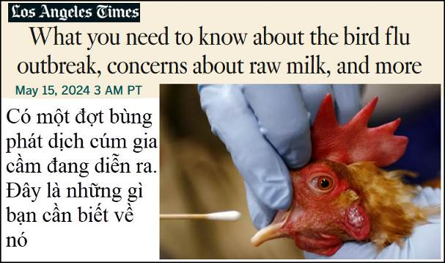
Nguồn tin và chi tiết: https://www.latimes.com/environment/story/2024-05-15/avian-flu-raw-milk-birds-cows
HCD tóm tắt bản tin:
Có một đợt bùng phát dịch cúm gia cầm đang diễn ra. Đây là những gì bạn cần biết về nó: Cúm gia cầm là gì?
15 Tháng Năm, 2024 3 AM PT
Cúm gia cầm này xuất hiện lần đầu tiên khi nào?
Chủng H5N1 hiện đang hoành hành trên toàn cầu bắt nguồn từ năm 1996, ở những con ngỗng nuôi ở tỉnh Quảng Đông của Trung Quốc. Nó nhanh chóng lây lan sang các gia cầm khác và các loài chim di cư. Đến đầu những năm 2000, nó đã lan rộng khắp Nam Á. Đến năm 2005, nó đã được quan sát thấy ở Trung Đông, Châu Phi và Châu Âu. Vào năm 2014, nó xuất hiện ở Bắc Mỹ, nhưng dường như đã biến mất ở đây trong khi nó vẫn hoành hành ở châu Âu, Trung Đông và châu Phi. Vào năm 2021, nó xuất hiện ở những loài chim hoang dã di cư ngoài khơi bờ biển Đại Tây Dương của Canada. Kể từ đó, nó đã lan rộng khắp Bắc và Nam Mỹ.

Chim là vật mang mầm bệnh chính và nạn nhân của virus. Trên toàn cầu, hàng trăm triệu con chim hoang dã và chim nhà đã chết. Kể từ năm 2021, hàng trăm trang trại gia cầm của Mỹ đã phải giết chết hàng triệu con gia cầm để ngăn bịnh, (có lẽ là do các loài chim hoang dã di cư mang bệnh truyền sang). Virus này rất dễ lây lan ở các loài chim và có tỷ lệ tử vong gần 100%. Động vật có vú, cũng đã bị nhiễm bệnh và chết.. Cho đến nay, 48 loài động vật có vú đã bị nhiễm bệnh. Tuy nhiên, đã có một vài trường hợp có vẻ như virus có thể đã lây lan giữa các động vật có vú, bao gồm cả ở các trang trại nuôi thú lấy lông ở châu Âu, trên một vài bãi biển Nam Mỹ nơi hải cẩu voi đến trú ngụ, và bây giờ trong số các gia súc sữa ở Hoa Kỳ.

Con người có thể bị cúm gia cầm không?
Kể từ năm 2003, khi virus lần đầu tiên bắt đầu lây lan qua Nam Á, đã có 868 trường hợp nhiễm H5N1 ở người được báo cáo, trong đó 457 trường hợp tử vong - tỷ lệ tử vong 53%. Chỉ có hai trường hợp ở Mỹ. Vào năm 2022, một công nhân chăn nuôi gia cầm đã bị nhiễm bệnh ở Colorado và chỉ bị các triệu chứng nhẹ, bao gồm mệt mỏi. Vào năm 2024, một công nhân sữa đã bị nhiễm bệnh ở Texas và chỉ phàn nàn về viêm kết mạc, hoặc đau mắt đỏ.
Tại sao mọi người đều chú ý đến bò sữa?
Vào ngày 25/3/2024, các quan chức thông báo rằng những sữa ở Texas đã bị nhiễm cúm gia cầm. Kể từ đó, virus đã được tìm thấy trong 36 trại nuôi bò trên chín tiểu bang. Không có trường hợp nào được biết ở California. Virus đã được phát hiện trong sữa. Một nghiên cứu được thực hiện cho thấy 1 trong 5 mẫu sữa được thu thập từ các cửa hàng bán lẻ có virus. Có vẻ như bò sữa chỉ bị bệnh nhẹ và khi đó chúng sản xuất sữa ít lại.
Uống sữa có an toàn không?
Có - nếu đó là sữa tiệt trùng. Các quan chức liên bang cho biết virus mà họ đã phát hiện trong các mẫu sữa tiệt trùng không hoạt động và sẽ không gây bệnh. Trong trường hợp sữa tươi, họ kêu gọi mọi người tránh nó, lý do họ đã tìm thấy lượng virus cao trong các mẫu sữa tươi. Ngoài ra, các nghiên cứu về mèo đã tiêu thụ sữa tươi bị bịnh nghiêm trọng. Trong một cụm gồm 24 con mèo, một nửa trong số chúng đã chết sau khi uống sữa tươi, với những con khác bị mù, suy nhược thần kinh và chảy nước mũi nhiều.
Tình hình với nước thải như thế nào?
Khi các quan chức y tế và các nhà nghiên cứu đang phân tích nước thải các vùng đô thị. Một nhóm nghiên cứu từ Đại học Emory và Đại học Stanford đã xem xét 190 địa điểm lọc nước thải ở 41 tiểu bang. Họ đã tìm thấy sự gia tăng của virus cúm A trong vài tuần qua tại 59 địa điểm- bao gồm ba nơi ở Texas, nơi họ biết có H5N1 ở bò sữa - bao gồm cả tại một số địa điểm ở California -. Các nhà nghiên cứu ở Texas cũng đã tìm thấy H5N1 trong nước thải của chín trong số 10 thành phố mà họ đã thử nghiệm, tất cả đều nằm ở Texas. CDC cũng đang theo dõi cúm A tại khoảng 600 địa điểm trên toàn quốc.
HCD: Biết để mà tránh cũng là điều tốt.
-----oo0oo-----

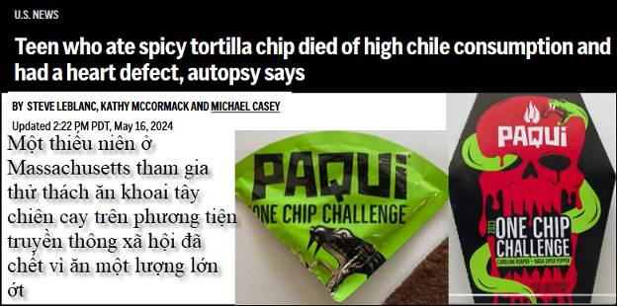
Nguồn tin và chi tiết: https://apnews.com/article/paqui-spicy-chip-challenge-death-autopsy-f81c220c549ec497bcc626dec4fc2be4?user_email=b3bb2d66c8ca4412f962700d76e1f4cc827de6b2c32719f0a02f0a79e4bd22cf&utm_medium=Afternoon_Wire&utm_source=Sailthru_AP&utm_campaign=AfternoonWire_May16_2024&utm_term=Afternoon%20Wire
HCD tóm tắt bản tin:
BOSTON (AP) - Một thiếu niên ở Massachusetts tham gia thử thách khoai tây chiên cay trên phương tiện truyền thông xã hội đã chết vì ăn một lượng lớn ớt và cũng vì bị dị tật tim bẩm sinh,
Harris Wolobah, một học sinh lớp 10 đến từ thành phố Worcester, đã qua đời vào ngày 1/9/2023, sau khi ăn chip Paqui như một phần của "Thử thách một con chip" của nhà sản xuất.
Paqui, một công ty con có trụ sở tại Texas của Công ty Hershey, cho biết trong một tuyên bố hôm thứ Năm: "Chúng tôi đã và vẫn vô cùng đau buồn trước cái chết của Harris Wolobah và gửi lời chia buồn đến gia đình và bạn bè của anh ấy".
Harris chết vì ngừng tim phổi "trong bối cảnh gần đây ăn phải chất thực phẩm có nồng độ capsaicin cao", theo khám nghiệm tử thi từ Văn phòng Giám định Y khoa. Capsaicin là thành phần cung cấp cho ớt nhiệt của chúng.
HCD: Một tin không vui.
-----oo0oo-----

Nguồn tin và chi tiết: https://www.forbes.com/sites/zakdoffman/2024/05/14/why-you-should-never-use-your-credit-card-on-these-websites/?sh=1aa755e45914
HCD tóm tắt bản tin:
Tại sao bạn không bao giờ nên sử dụng thẻ tín dụng của bạn trên các trang web này?
Zak Doffman

Một cảnh cáo mới khuyên các bạn đừng “nhập” chi tiết thẻ tín dụng của mình vào một số trang web nào đó– nhưng đối với gần một triệu người, đã quá muộn ...
Các nhà nghiên cứu bảo mật tại SRL, thấy hơn 850.000 người đã bị lừa đảo ở Mỹ và châu Âu bởi một mạng lưới với hơn 20,000 trang web (đang hoạt động) tính đến tháng trước. “Mạng lưới đã nhận hơn một triệu đơn đặt hàng (order=mua) kể từ năm 2021”, “với khối lượng đặt hàng tổng hợp ước tính vượt quá 50 triệu USD.”

The Guardian đã tiến hành một cuộc điều tra cho biết đó là “một trong những 'lừa đảo online lớn nhất thế giới', cùng với Die Zeit và Le Monde; hoạt động này, được cho là, có “quy mô công nghiệp... hàng chục ngàn cửa hàng trên web giả mạo bán hàng hóa giảm giá từ hãng Dior, Nike, Lacoste, Hugo Boss, Versace và Prada, cũng như nhiều “thương hiệu” cao cấp khác.”

Các trang web nầy “không có liên hệ với các thương hiệu mà họ bán hàng hóa”, chúng là hàng giả.

Theo SRL, các trang web nầy đã đánh cắp chi tiết thẻ tín dụng và cũng thu thập chi tiết cá nhân cho các hoạt động gian lận mở rộng hơn. “Dữ liệu thẻ tín dụng được thu thập thông qua giao diện thanh toán giả mạo. Nạn nhân sau đó được cho biết một thông báo “lỗi” (không nhận được tiền từ thẻ credit) và chuyển họ đến một “cổng thanh toán” khác để bắt đầu thanh toán.”

While the network is China based, “most of their servers are hosted in the United States,” which makes it less likely to spook consumers.

Trong khi mạng lưới này dựa trên Trung Quốc, “hầu hết các máy chủ của họ được lưu trữ ở trên lảnh thổ Hoa Kỳ”, điều này làm cho nạn nhân tin tưởng, ít lo sợ.

Không có danh sách công bố của hơn 20,000 trang web để tránh – và ngay cả những trang web đó cũng là một phần của danh sách dài hơn nhiều với hơn 70,000 tên miền vướng vào chiến dịch này.
Điều quan trọng là khách hàng (nạn nhân) không nên bị ru ngủ vì giá cả quá rẻ mà dính vào “mạng nhện” lừa đảo này.

Lời khuyên rất rõ ràng – không nên mù quáng tin vào các trang web “không xác định” trong khi các bạn săn lùng giá rẻ, không cung cấp chi tiết thẻ tín dụng của bạn cho một cửa hàng bạn không quen thuộc. Và thậm chí sau đó, hãy kiểm tra URL cẩn thận. Và cuối cùng, nếu bạn phải mua sắm trên các cửa hàng như vậy, hãy kiểm tra tên miền (domain name) xem có báo cáo gian lận nào không và kiểm tra xem có đánh giá nào không.

Quan trọng nhất, mạng lưới gian lận này vẫn hoạt động. Sẽ có những người trở thành nạn nhân của vụ lừa đảo này ngày hôm nay.
Đừng trở thành một trong số họ...

HCD: Giới hạn dùng credit card qua các webpage, nếu phải dùng thì dùng thẻ giới hạn một hai ngàn đô thôi.
-----oo0oo-----

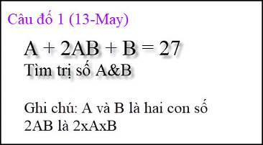

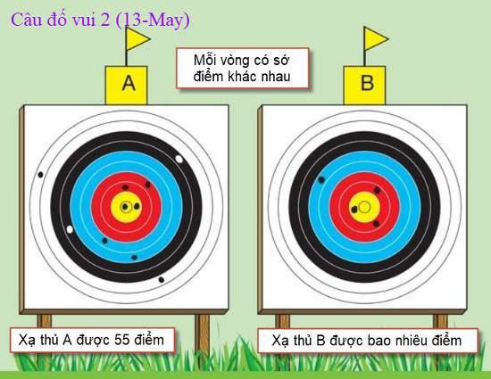

From: Hung Truong <hungttruong41@
Sent: Tuesday, May 14, 2024 11:45 SA
Subject: Hung Truong - Giải đáp câu đố 13 May 2024

Thân gửi anh Đẳng,
Xin gửi anh giải đáp câu đố 13 May 2024
Xin cám ơn anh.
Hùng Trương
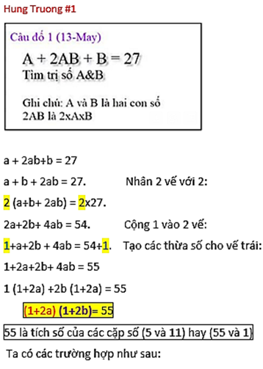
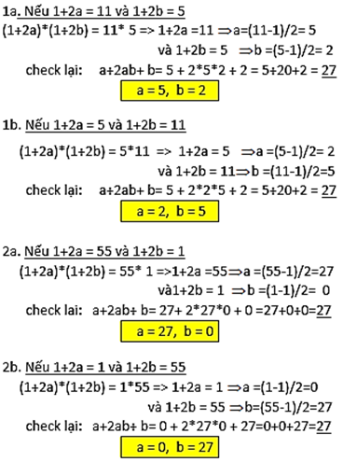
-=-=-=

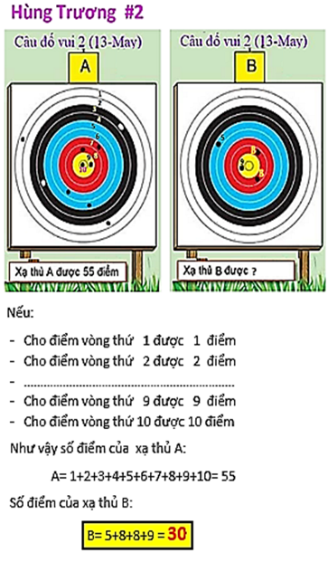
HCD: Cám ơn anh Hùng
From: nang huynh <nlehuynh@
Sent: Tuesday, May 14, 2024 9:43 SA
Subject: Giải đáp các câu đố

Câu 1: A=1. B=2

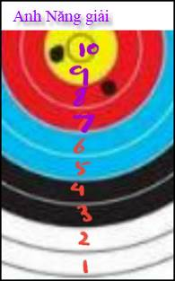
Câu 2: Xạ thủ B được 30 điểm
Có 10 vòng và 1+2+3+4+5×6+7+8+9+10 = 55
Do đó: vòng bìa =1 tăng dần đến vòng ở tâm là 10 điểm.
B được 1 ở vòng 5; 2 ở vòng 8 và 1 ở vòng 9. Do đó B được 1×5 +2×8. +1×9. = 30
Cảm ơn Anh, chúc Anh mạnh khỏe
Năng ( tôi đang ở Nha Trang và nhớ bài hát Nha Trang ngày về của Phạm Duy ,lòng thấy nao nao ! )
Yahoo Mail: Search, Organize, Conquer

HCD: Cám ơn anh Năng
Câu 1 có rất nhiểu cập đám số
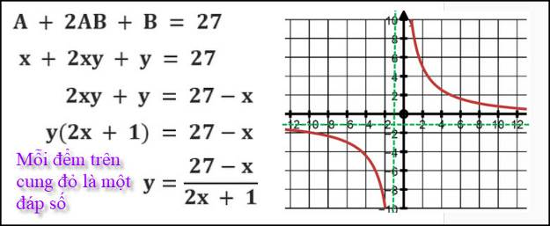

Nếu không lấy số lẽ thì như sau:




